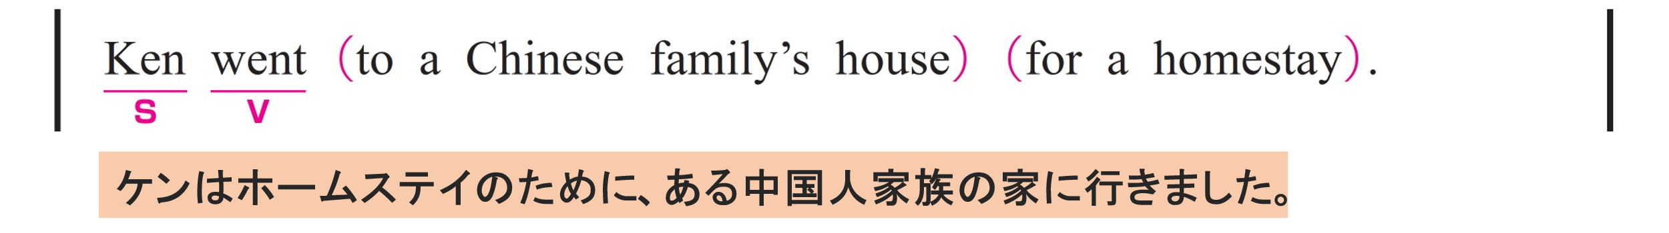
〇 Ken が S（主語）、 went が V（動詞）です。
〇 to a Chinese family’s house は修飾語で副詞のはたらきです。
「中国人家族の家に」という意味をもち、動詞 went を修飾しています。
〇 for a homestay は修飾語で副詞のはたらきです。
「ホームステイのために」という意味をもち、動詞 went を修飾しています。

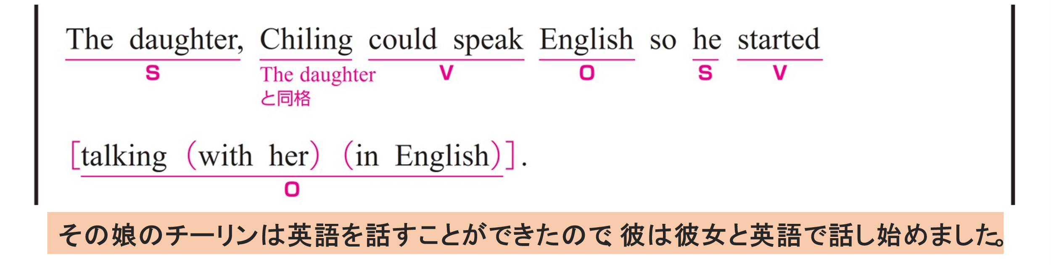
① The daughter, Chiling, could speak English
〇 The daughter, Chiling がS（主語）、 could speak がV（動詞）、 English がO（目的語）です。
〇 Chiling は The daughter を説明する同格表現です。
同格表現を使うことで、1つの文にまとめて情報を提供できます。
② so he started talking with her in English.
〇 so は、2つの文をつなぎ、前の内容を受けて、その結果こうなるという意味を表しています。
〇 he がS（主語）、 started がV（動詞）、 talking with her in English がO（目的語）です。
〇 talking with her in English は「彼女と英語で話すこと」という意味で、動作を名詞として扱っています。
〇 with her は修飾語で副詞のはたらきです。 talk（＝talking） の相手を説明しています。
〇 in English は修飾語で副詞のはたらきです。 talk（＝talking） の手段を説明しています。

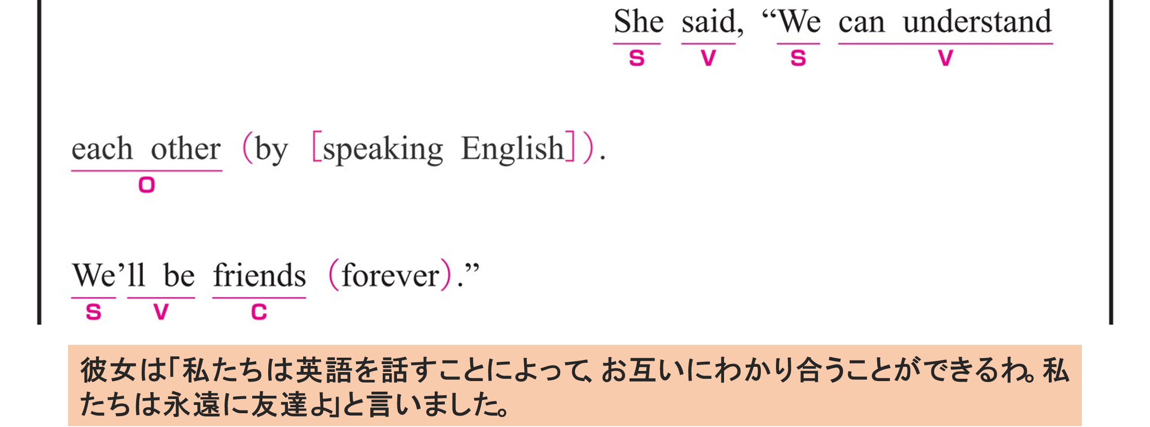
① She said,
〇 She がS（主語）、 said がV（動詞）です。
② We can understand each other by speaking English.
〇 We がS（主語）、 can understand がV（動詞）、 each other がO（目的語）です。
〇 by speaking English は修飾語で副詞のはたらきです。
「英語を話すことで」という意味をもち、understand を修飾しています。
〇 speaking English は「英語を話すこと」という意味で、動作を名詞として扱っています。
③ We’ll be friends forever.
〇 We がS（主語）、 will be がV（動詞）、 friends がC（補語）です。
〇 forever は副詞です。「永遠に」という意味をもち、動詞 be を修飾しています。

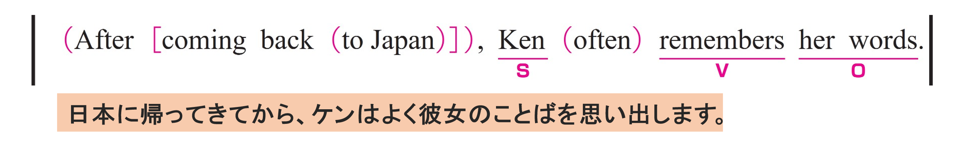
① After coming back to Japan,
〇 coming back to Japan は「日本に帰ること」という意味で、動作を名詞として扱っています。
〇 to Japan は修飾語で副詞のはたらきです。
「日本に」という意味をもち、come back を修飾しています。
〇 After は副詞で「～の後で」を示すために使われています。
② Ken often remembers her words.
〇 Ken がS（主語）、 remembers がV（動詞）、 her words がO（目的語）です。
〇 often は副詞です。「よく」という意味をもち、動詞 remembers を修飾しています。

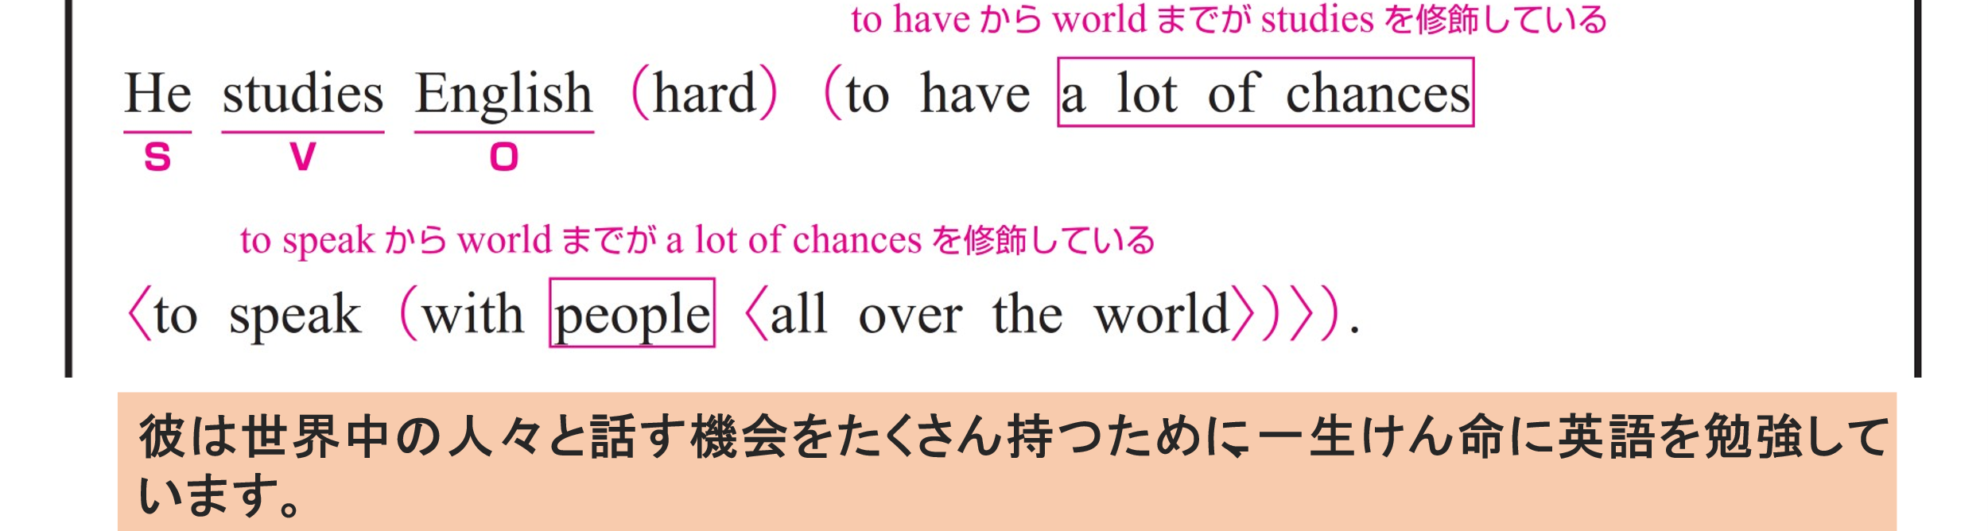
① He studies English hard
〇 He がS（主語）、 studies がV（動詞）、 English がO（目的語）です。
〇 hard は副詞です。「一生懸命に」という意味をもち、動詞 studies を修飾しています。
② to have a lot of chances to speak with people all over the world.
〇 「世界中の人と話すためのたくさんの機会を得るために」という意味で、副詞のはたらきです。動詞 studies の目的を説明しています。
〇 to speak with people all over the world は「世界中の人と話すための」という意味で、形容詞のはたらきです。 a lot of chances を修飾しています。
〇 with people all over the world は修飾語で副詞のはたらきです。動詞 speak を修飾しています。
〇 all over the world は修飾語で形容詞のはたらきです。 peopleを修飾しています。

